Luzula luzuloides s.l. , Weiße Hainsimse
[Juncaceae, Simsengewächse]

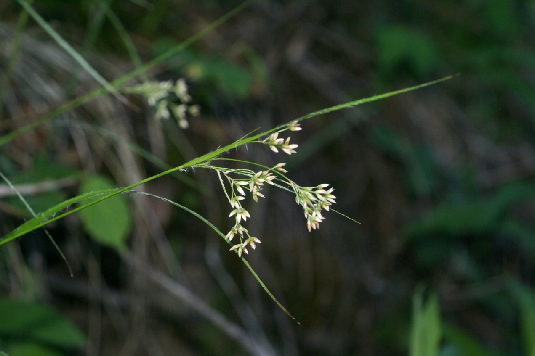

Merkmale: Dieses ausdauernde Simsengewächs erreicht eine Höhe von 30(40)-65(75) cm und bildet höchstens 4 cm lange Ausläufer.
Die grasartigen Blätter sind am Rand lange weiß bewimpert.
Das unterste Hochblatt überragt den locker ausgebreiteten Blütenstand. Dieser ist zur Blütezeit nickend und besteht aus 2-10-blütigen Köpfchen. In der Regel sind die Perigonblätter weißlich. Allerdings erscheint die an das Gebirge angepasste Unterart rötlich.
Ökologie: Luzula luzuloides s.l. ist ein Säurezeiger und kommt in lichten und trockenen Wäldern vor.
Blütezeit: Juni bis Juli
Höhenstufe: collin bis montan (subalpin)
Rote Liste Nordtirol¹: LC
Rote Liste Osttirol¹: LC
Rote Liste Österreich²: LC
L | T | K | F | R | N | S
5 | i | 5 | 5 | 3 | 4 | 0

Zeigerwerte:

